MATEMATIKA
Ponovi: Dve ravni črti, ki se ne sekata sta vzporedni.
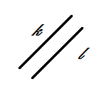Premici k in l sta vzporedni.
Reši naloge na straneh 98 in 99.

ŠPORT
Tudi današnja ura bo namenjena plesu. Preden začnete, poskrbite, da imate dovolj prostora za ples.
Za ogrevanje si zavrtite naslednji posnetek,
Račke - https://www.youtube.com/watch?v=8fcfX-mMA6E
Glavni del ure:
Blues
je glasbena zvrst, ki ima korenine na ameriškem jugu, kjer so temnopolti sužnji garali na poljih bombaža. Blues je harmonija pesmi, ki so jih pele skupine obiralcev bombaža - da bi lažje prebrodili delovni dan. Ko je prišlo do odprave suženjstva leta 1838, se njihov položaj ni kaj dosti izboljšal.
Oglej si VIDEO:
BLUES: https://video.arnes.si/portal/asset.zul?id=h2QnULINT4qIQKR3VUfUAUHZ
in poskusi izvesti.
Koreografije se boste hitro naučili. Čez dan še brez glasbene spremljave zaplešete po stanovanju. Bodite pozorni na pravilnost korakov in povabi k vadbi tudi ostale člane družine.
Lep plesni dan.
Če je zunaj sonček, izkoristite in pojdite na sprehod, da se naužijete svežega zraka. Učiteljica športa
SLOVENŠČINA
Naslednja zvrst besedila, ki jo boš spoznal/a je OPRAVIČILO.
Odgovori na vprašanja v samostojnem delovnem zvezku na strani 75.
Pri 2. nalogi razmisli o tem, koga vse vikamo. Kakšen jezik uporabljamo z uradno osebo?
Ponovi načine nebesednega sporočanja in odgovori na zadnje vprašanje v 2. nalogi.
Tretjo nalogo bomo naredili kasneje v šoli.
6. naloga iz 6. enote je na straneh 60 in 61!
Reši še 7. nalogo.

DRUŽBA
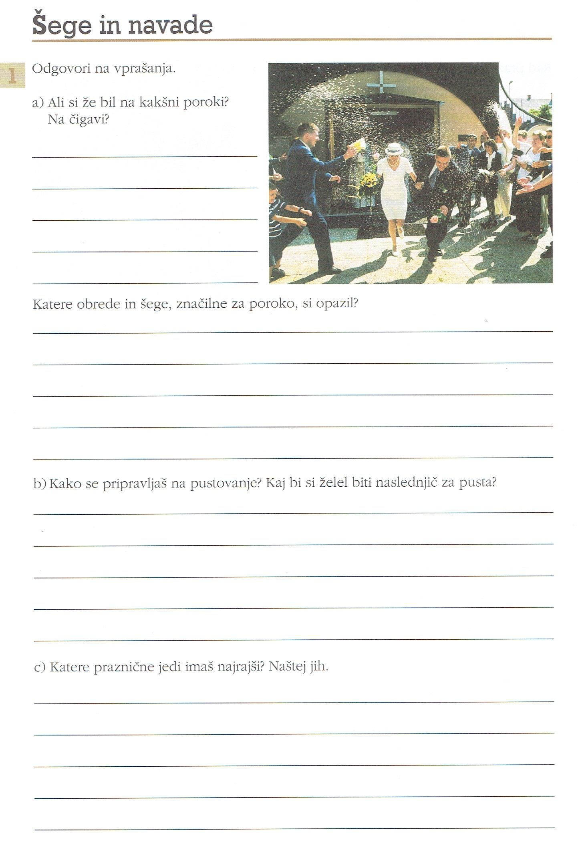
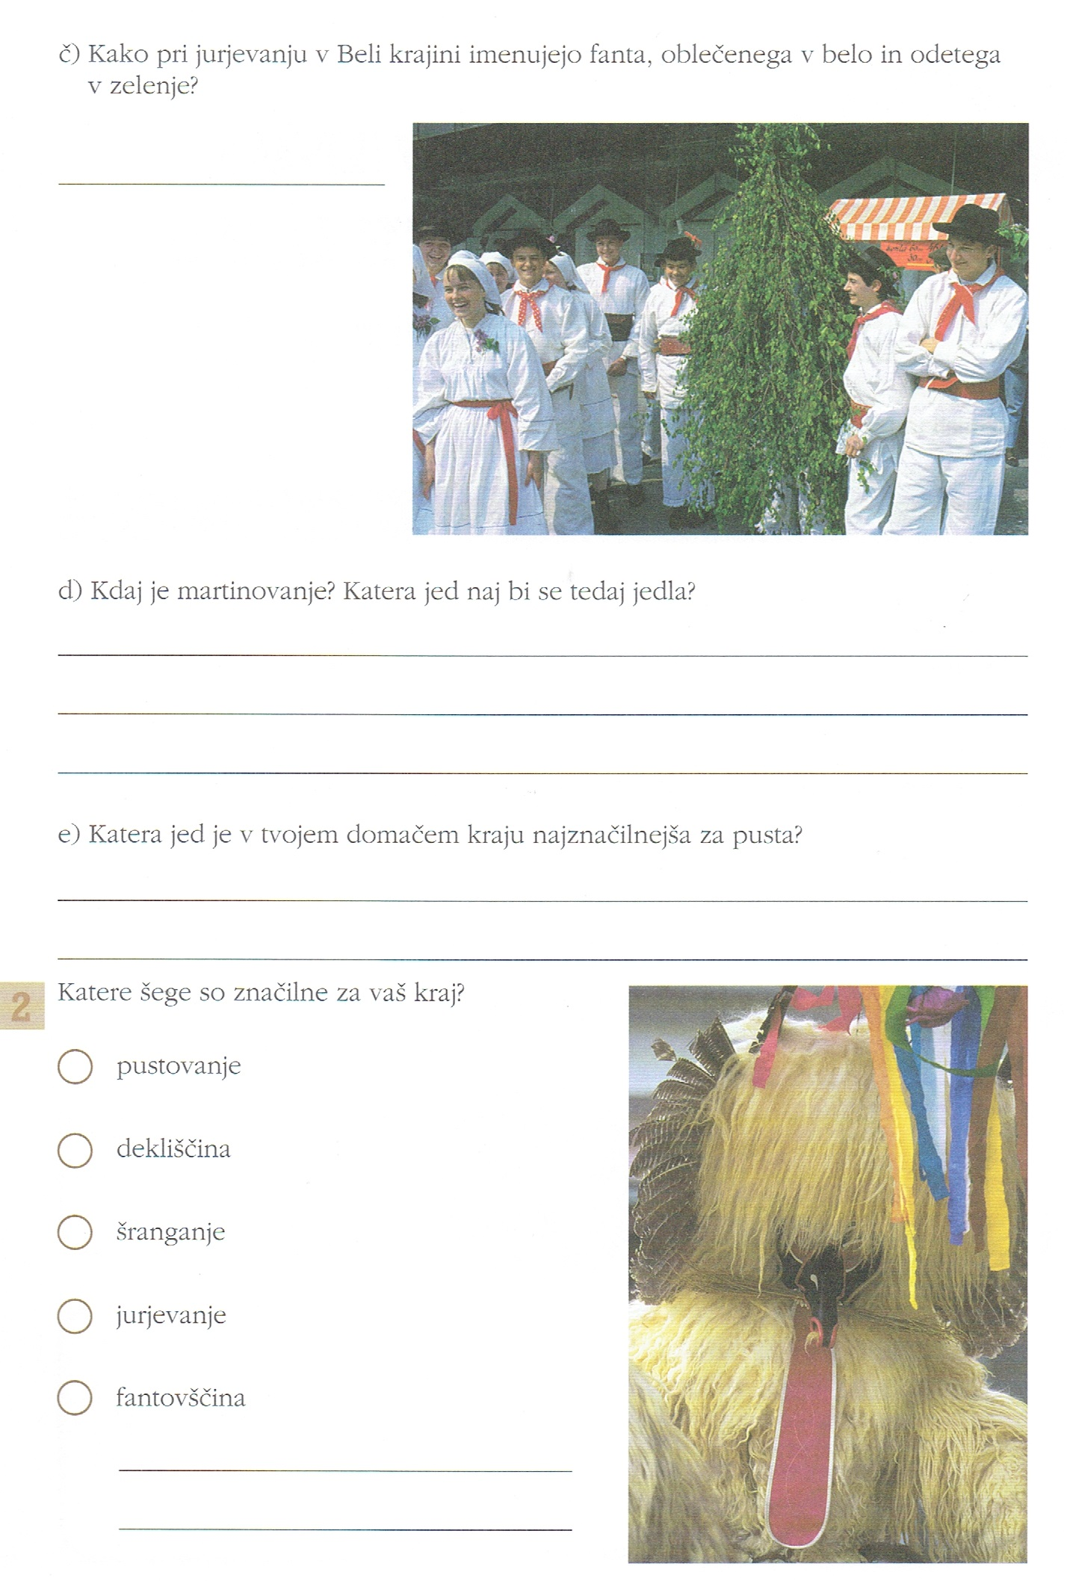
NIT
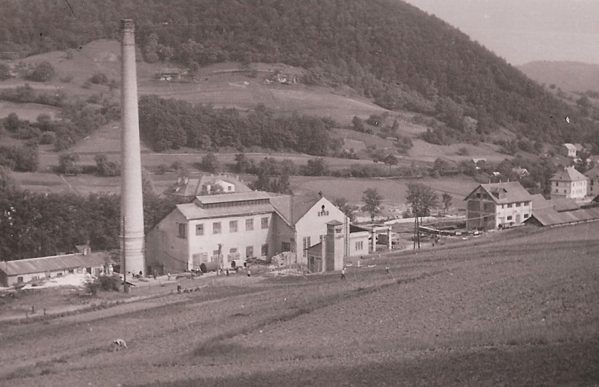 elektrarna na Senovem
Električni krog
Električni krog sestavljajo:
- vir električne energije, (baterija, vtičnica, akumulator, dinamo)
- napeljava, (kabli, žice)
- stikalo in
- porabnik električne energije. (električne naprave)

VAROVALKA
Vloga varovalke v električnem krogu je, da se pri prevelikem toku tanka žica znotraj varovalke stali in prekine električni krog. S tem zavarujemo različne naprave pred prevelikim električnim tokom, kar bi lahko naprave poškodovalo ali celo uničilo.
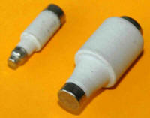
- TALJIVA VAROVALKA

- AVTOMATIČNA VAROVALKA (FIT)

Prosi starše, da ti pokažejo električno omarico z varovalkami/ s fitom.

NEMŠČINA
Najprej se bomo videli preko ZOOM-a, zato je tu še povezava:
https://arnes-si.zoom.us/j/95070704716
